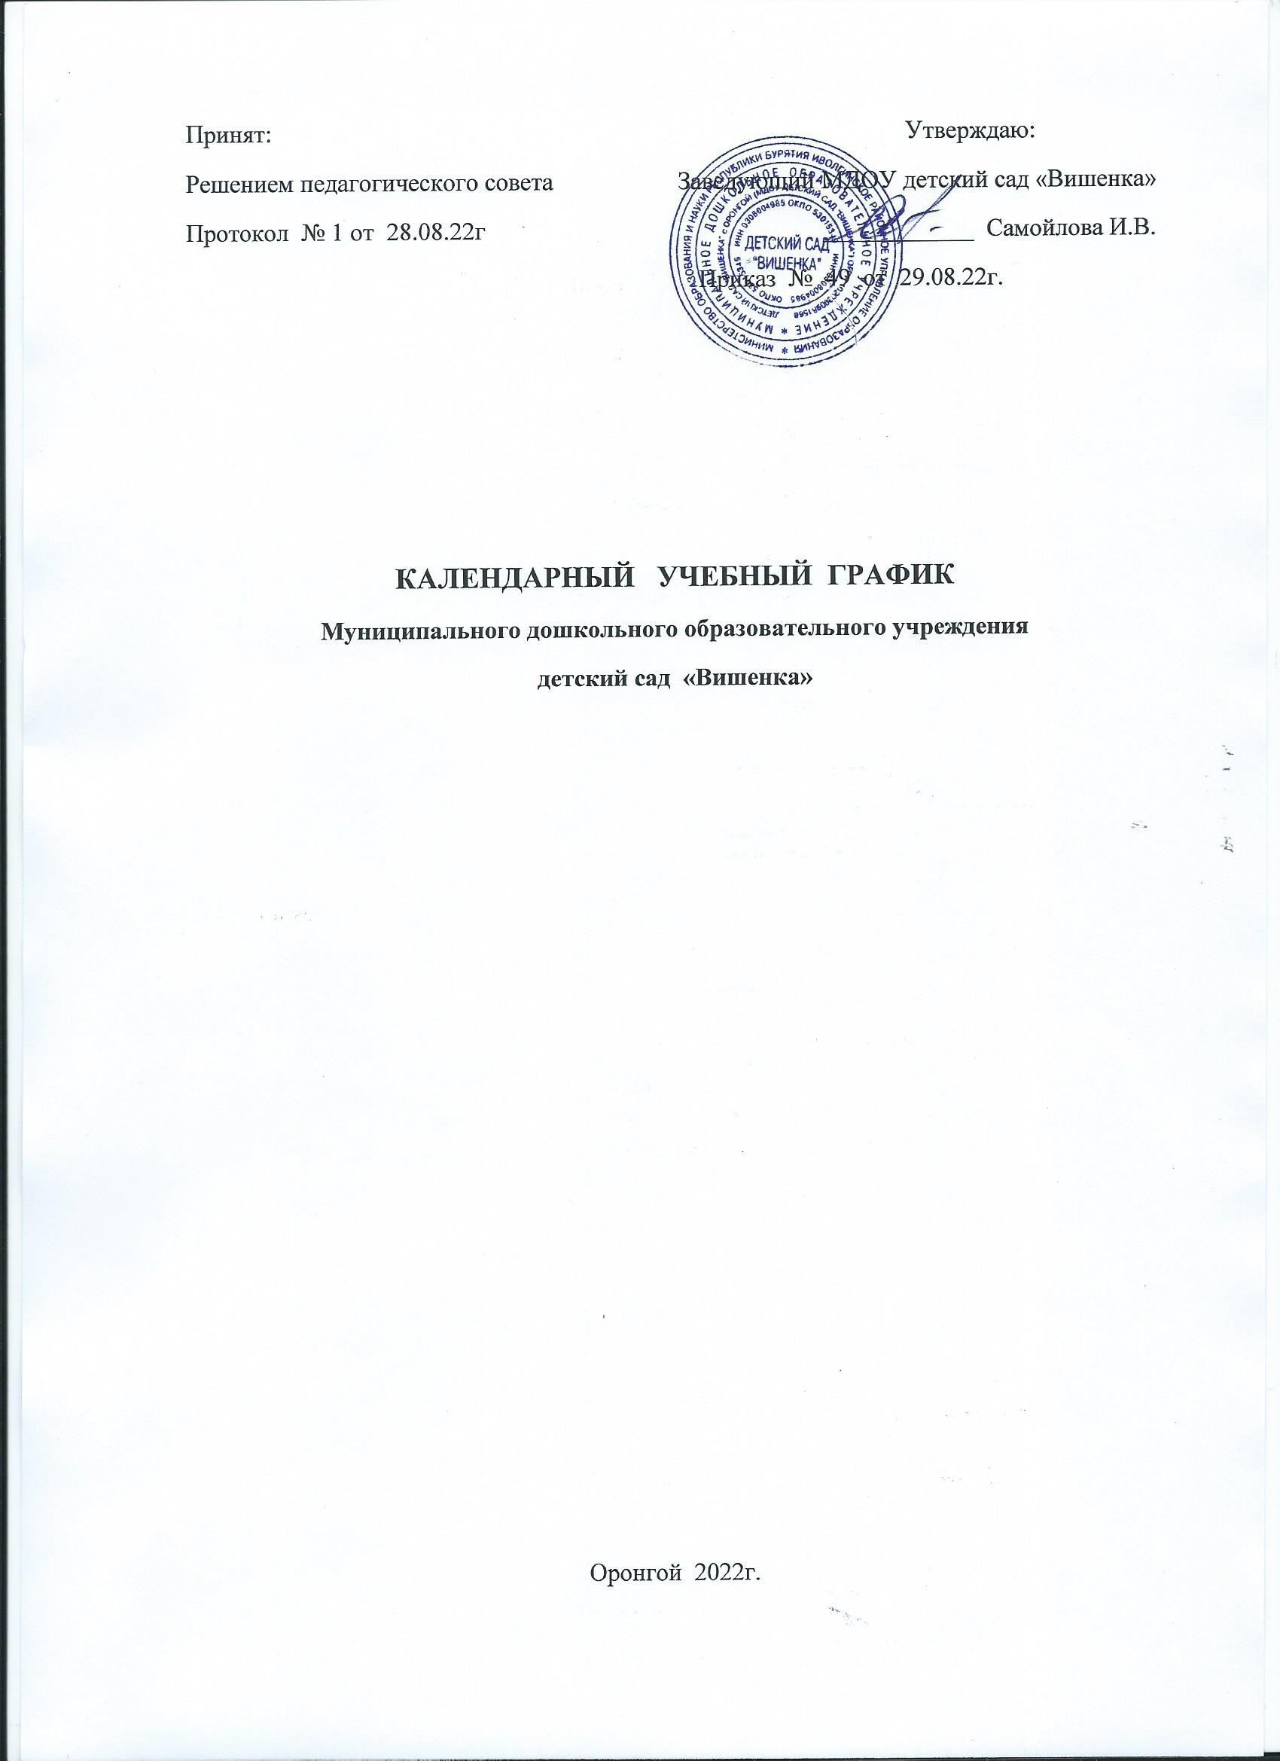

Оронгой 2022г.

**Календарный учебный график на 2022 – 2023 учебный год**

**Пояснительная записка**

Календарный учебный график является локальным нормативным документом, регламентирующем общие требования к организации образовательного процесса в 2022-2023 учебном году в муниципальном дошкольном образовательном учреждении детский сад «Вишенка». Календарный учебный график разработан в соответствии со следующими документами:

* Федеральным законом «Об образовании в Российской Федерации» от 29.12.2012г. № 273 (статья 2, пункт 9);
* СанПиН 2.4.1.3049-13 «Санитарно-эпидемиологические требования к устройству, содержанию и организации режима работы в дошкольных организациях»;
* Федеральным государственным образовательным стандартом дошкольного образования (Утвержден приказом Министерства образования и науки Российской Федерации от 17 октября 2013г. № 1155);
* Постановление Главного государственного санитарного врача Российской Федерации «Об утверждении санитарных правил СП 2.4.3648-20 «Санитарно-эпидемиологические требования к организации воспитания и обучения, отдыха и оздоровления детей и молодежи» от 28.09.2020г. № 28;
* Постановление Главного государственного санитарного врача Российской Федерации «Об утверждение санитарных правил и норм СанПиН 1.2.3685-21 «Гигиенические нормативы и требования к обеспечению безопасности и (или) безвредности для человека факторов среды обитания» от 28.01.2021г. № 2;
* Уставом МДОУ
* Примерная общеобразовательная программа «От рождения до школы» Н.Е.Веракса

В учебном плане распределено количество занятий так, чтобы была возможность строить план на принципах вариативности и дифференциации. Непосредственно образовательная деятельность (два занятия) в 1 и 2 младших группах проводится в первой половине дня. Образовательная деятельность связанная с умственной нагрузкой проводится (во вторник) согласно расписанию. В средней подгруппе 2 занятия в первой половине дня в старшей и подготовительной два занятия в первую половину и одно занятие во вторую. В подготовительной группе одно занятие по развитию речи – обучение грамоте. Занятие связанное с умственной нагрузкой проводится в середине недели (в среду). Между каждым занятием перерыв 10 минут, в середине занятия проводится физминутка. В программу включен региональный компонент – бурятский язык. Он проводится согласно сетке занятий, по два занятия в неделю в средней, старшей и подготовительной группах. При организации занятий используется парциальная программа «АмарМэндэ-э!» под редакцией Г-Х Гунжитовой, О.А. Дареевой, Б.Д. Шожоевой (Начальный курс бурятского языка; для детей старшего дошкольного возраста); «Бурятский язык как государственный в дошкольных образовательных учреждениях под ред. Очитровой М.Б., «Амар сайн ухибууд» под ред. Могоевой Д.Д., журнал «Одон», периодическая печать «Буряад унэн».

**Учебный план**

|  |  |  |  |  |  |  |
| --- | --- | --- | --- | --- | --- | --- |
| № | **Образовательная область** | I - мл. группа | II – мл. группа | Средняя группа | Старшая группа | Подготовительная группа |
| **1.** | **Познавательное развитие** |  |  |  |  |  |
|  | Познание | **1/36** | **2/72** | **2/72** | **3/108** | **4/144** |
|  | Позновательно- иссле-довательская (конструктивная) дея-тельность. Формирование целост-ной картины мира |  |  |  |  |  |
| **2.** | **Речевое развитие** |  |  |  |  |  |
|  | Развитие речи | **2/72** | **1/36** | **1/36** | **2/72** | **2/72** |
|  | Чтение художествен-ной литературы | ежедневно | ежедневно | ежедневно | ежедневно | ежедневно |
| **3.** | **Художественно – эстетическое развитие** |  |  |  |  |  |
|  | Музыка | **2/72** | **2/72** | **2/72** | **2/72** | **2/72** |
|  | Рисование | **1/36** | **1/36** | **1/36** | **2/72** | **2/72** |
|  | Лепка | **1/36** | **0,5/18** | **0,5/18** | **0,5/18** | **0,5/18** |
|  | аппликация |  | **0,5/18** | **0,5/18** | **0,5/18** | **0,5/18** |
| **4.** | **Физическое развитие** |  |  |  |  |  |
|  | Физическая культура в помещение | 3/108 | **2/72** | **2/72** | **2/72** | **2/72** |
|  | Физическая культура на воздухе | ---- | **1/36** | **1/36** | **1/36** | **1/36** |
| **5.** | **Социально – коммуникативное развитие** |  | В режимные моменты в совместной и самостоятельной деятельности, при интеграции с другими областями | | | |
|  |  |  |  |  |  |  |
|  | **ИТОГО:** | **10/360** | **10/360** | **10/360** | **13/468** | **14/504** |
| **6.** | **Дополнительное образование** |  |  |  |  |  |
|  | Бурятский язык |  |  | **2/72** | **2/72** | **2/72** |
|  | Кружковая работа | --- | **1/36** | **1/36** | **1/36** | **1/36** |
|  | **ИТОГО:** |  | **11/396** | **13/468** | **16/576** | **17/612** |

**Организация образовательного процесса**

|  |  |  |  |  |  |  |  |
| --- | --- | --- | --- | --- | --- | --- | --- |
| 1. **Режим работы учреждения** | | | | | | | |
| Продолжительность учебной недели | | | | | 5 дней (с понедельника по пятницу) | | |
| Время работы возрастных групп | | | | | 10,5 часов в день (с 7.30 до 18.00ч) | | |
| Нерабочие дни | | | | | Суббота, воскресенье и праздничные дни | | |
| 1. **Продолжительность учебного года** | | | | | | | |
| Учебный год | | | с 01.09.2022г. по 31.05.2023г. | | | | 39 недель |
| I полугодие | | | с 01.09.2022г. по 31.12.2022г. | | | | 17 недель |
| II полугодие | | | с 09.01.2023г. по 31.05.2023г | | | | 1. еделя |
| **3.Мероприятия, проводимые в рамках образовательного процесса** | | | | | | | |
| Мониторинг достижений детьми планируемых результатов освоения основной образовательной программы дошкольного образования: | | | | | | | |
| Наименование | | Сроки | | | | Количество недель | |
| Педагогическая диагностика,  первый мониторинг | | Сентябрь - октябрь | | | |  | |
| Итоговый мониторинг | | Апрель – май | | | |  | |
| **4.Каникулярное время, праздничные (нерабочие) дни** | | | | | | | |
| Каникулы | | | | | | | |
| Зимние каникулы | С 01.01.2023г – 08.01.23г | | | | | 8 дней | |
| Летние каникулы | С 01.06.23г – 31.08.23г | | | | | 1. недель | |
| **6. Праздничные дни** | | | | | | | |
| День народного единства | | | | 4 ноября | | | |
| Новогодние праздники | | | | 1 – 8 января 2023г | | | |
| День защитника Отечества | | | | 23 февраля | | | |
| Международный женский день | | | | 8 марта | | | |
| Праздник весны и труда | | | | 1 мая | | | |
| День Победы | | | | 9 мая | | | |
| День России | | | | 12 июня | | | |
| **7. Утренники, развлечения, выставки, конкурсы** | | | | | | | |
| День знаний | | | | | | | |
| Конкурс рисунков, посвященный Дню знаний «Лето – чудная пора» | | | | | | | |
| Спортивное развлечение «Осенняя эстафета» | | | | | | | |
| Выставка фотографий «Цветы – улыбка природы» | | | | | | | |
| Фотовыставка «Мини и мега овощ» | | | | | | | |
| Выставка поделок «Подарки осени» | | | | | | | |
| Праздник «Праздник урожая» | | | | | | | |
| Выставка фотографий «Семья, там где живет счастье» | | | | | | | |
| Театрализованное представление «Кошкин дом» | | | | | | | |
| Спортивный досуг «Подвижные игры с Бабой Ягой» | | | | | | | |
| Конкурс «Ярмарка экологического мастерства» | | | | | | | |
| Сказочная викторина | | | | | | | |
| Тематический досуг «Зеленый уголок» | | | | | | | |
| Спортивный праздник «Я и мамочка моя» | | | | | | | |
| Конкурс чтецов, посвященный Дню матери «Мы будем вечно прославлять, ту женщину чье имя мать» | | | | | | | |
| Фотоконкурс «Мамина нежность» | | | | | | | |
| День народного единства | | | | | | | |
| Зимняя эстафета «Маленькие чудеса» | | | | | | | |
| Спортивный досуг «Зимние гонки»  Конкурс новогодних поделок «Новогодняя книга для Деда Мороза | | | | | | | |
| Праздник новогодних елок «Новогодние чудеса» | | | | | | | |
| Выставка рисунков «Зимние забавы» | | | | | | | |
| Прощание с елочкой: «Чаепитие с Дедом Морозом и Снегурочкой» | | | | | | | |
| Выставка рисунков «Зимние забавы» | | | | | | | |
| «Зимняя эстафета» | | | | | | | |
| «Сагаалган» или «Белый месяц» | | | | | | | |
| Выставка рисунков «Сагаалган светлый праздник» | | | | | | | |
| Выставка рисунков «Защитники Родины» | | | | | | | |
| Творческая мастерская «Вмести с папой мастерим» | | | | | | | |
| Утренник «День защитника Отечества» | | | | | | | |
| Выставка рисунков «Моя мамочка» | | | | | | | |
| Конкурс стенгазет «Вот, какая мамочка моя!» | | | | | | | |
| Утренник посвященный Дню 8 марта | | | | | | | |
| «Масленица» | | | | | | | |
| Выставка рисунков «Космос глазами детей» | | | | | | | |
| Конкурс поделок «День космонавтики» | | | | | | | |
| Стенгазета «Я, правнук своего героя ВОВ» | | | | | | | |
| Бессмертный полк «Мы помним мы гордимся» | | | | | | | |
| Выставка рисунков к 9 Мая | | | | | | | |
| Выпускной бал | | | | | | | |
| Тематический праздник «День детства» | | | | | | | |
| Музыкально-спортивный праздник «Нет в мире краше – Родины нашей!» | | | | | | | |